攻击属性命中与受击 TDD 模板
- 文档编号：TDD-HIT
- 状态：模板
- 版本：v0.1
- 负责人：待定
- 创建/更新日期：YYYY-MM-DD
- 上游 SDD：01_战斗系统_SDD模板.docx
- 关联测试：待定

1. 实现目标
使用 Fray 命中模块和 FrayAttackAttribute 建立攻击判定、命中解析和受击反应的唯一数据通路。

2. 设计范围
• ☐ strike/hurt/push/throw 判定层和过滤
• ☐ FrayAttackAttribute 的发现、缓存和读取
• ☐ 多段命中、重复命中、互击和无敌
• ☐ damage/hitstun/blockstun/knockback/launch 的应用顺序
• ☐ 训练覆盖层和命中日志

2.1 非目标
• ☐ 明确本模块不负责的玩法规则和系统协调。
• ☐ 明确本次实现不包含的后续扩展。

3. Fray-First 决策
本模块优先使用：FrayHitState2D、FrayHitbox2D、Fray hitbox attribute、FrayAttackAttribute。
• 可直接使用的 Fray API：待定。
• 需要组合/扩展的 Fray API：待定。
• 项目自定义薄层职责：待定。
• 若必须绕过 Fray：填写原因、影响、替代方案和 ADR 编号；默认“无”。

4. 文件与所有权
路径 | 类型 | 职责 | 新建/修改 | 所有者
demo/... | 场景/脚本/资源 | 项目特有实现 | 待定 | 待定
addons/fray/src/... | Fray 核心 | 仅在确认是通用框架缺口时修改 | 待定 | 待定
不得为了 demo 方便把项目私有规则塞入 Fray 核心。若改动 addon，应说明通用性和向后兼容性。

5. 节点、Resource 与类结构
NodeOrResource
├─ ChildOrDependencyA
└─ ChildOrDependencyB
类/Resource | 基类 | 生命周期 | 职责 | 依赖
待定 | 待定 | 待定 | 待定 | 待定

6. 状态机与转换
若模块涉及 fighter 流程，必须列出 Fray builder 中的拓扑；若不涉及，写“不适用”。
源状态 | transition/条件 | 目标状态 | 优先级 | 是否消费输入 | 备注
待定 | 待定 | 待定 | 0 | 否 | 待定
• global transition：待定。
• tag/rule/condition：待定。
• 外部 goto()/travel() 集中入口：待定。
• 非法跳转处理：待定。

7. 数据结构与唯一来源
字段/对象 | 类型 | 来源 | 所有者 | 可变性 | 校验
待定 | 待定 | 待定 | 待定 | 待定 | 待定
damage、hitstun、blockstun、knockback、launch 等攻击与受击数据禁止以零散参数重复传递；唯一来源必须是 FrayAttackAttribute。
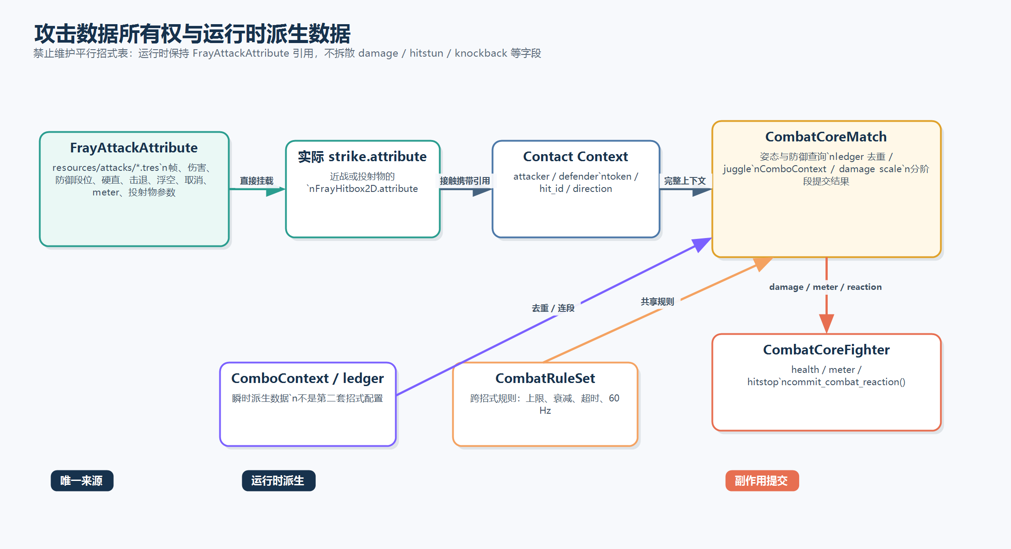
图 7-1 FrayAttackAttribute 唯一来源与命中结算数据所有权

8. API、信号和事件
名称 | 签名/载荷 | 调用者 | 副作用 | 错误/返回值
待定 | 待定 | 待定 | 待定 | 待定
公共方法、信号、导出属性和复杂函数在实现时应使用中文 ## Godot 文档注释。

9. 核心算法与时序

9.1 正常流程
- 待定。
- 待定。
- 待定。

9.2 中断/取消流程
- 状态被中断时：待定。
- 暂停/hitstop 时：待定。
- 回合重置时：待定。
- 场景退出时：待定。

9.3 时序图
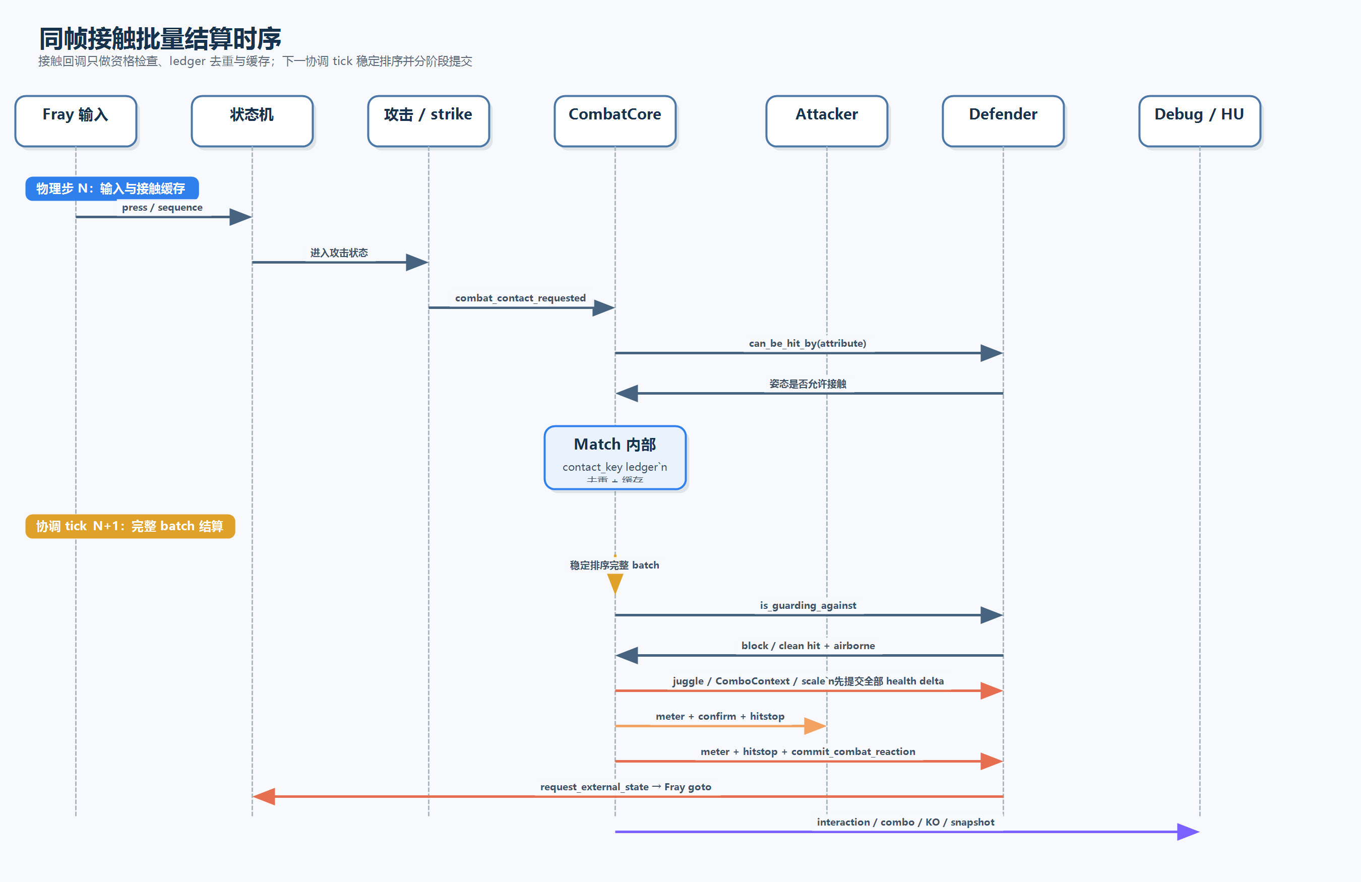
图 9-1 同帧接触缓存、稳定排序与分阶段提交时序

10. 参数、配置与编辑器工作流
配置项 | 单位/范围 | 默认值 | 所在 Resource | 调整者 | 是否影响兼容性
待定 | 待定 | 待定 | 待定 | 待定 | 否
说明内容制作者如何新建、校验、预览和接入本模块资源。

11. 错误处理与降级
错误 | 检测时机 | 开发构建行为 | 发布构建行为 | 恢复方式
缺失引用 | 加载/初始化 | 明确报错并定位资源 | 安全占位或阻止流程 | 待定
非法配置 | 校验阶段 | 断言/报告 | 拒绝保存/加载 | 待定
非法状态 | 运行时 | 日志和快照 | 安全重置 | 待定

12. 性能与内存
• 每帧复杂度：待定。
• 分配策略：避免在战斗热路径持续分配临时对象。
• 缓存策略：待定。
• 最大实例/事件数量：待定。
• 性能测量场景和预算：待定。

13. 调试与可观察性
• 调试覆盖层：待定。
• 关键日志字段：时间/帧、fighter、状态、内容 ID、攻击属性 ID、事件。
• 可复现快照：待定。
• 发布构建关闭策略：待定。

14. 兼容性与迁移
• 旧资源/旧存档兼容：待定。
• 新字段默认值：待定。
• 删除/重命名规则：待定。
• 内容版本不匹配处理：待定。

15. 验收标准
• ☐ strike FrayHitbox2D.attribute 直接引用攻击资源
• ☐ 不通过零散参数重复传递攻击数值
• ☐ 互击和多段命中结果可重复
• ☐ 所有命中结果可定位到攻击资源 ID

16. 测试计划
测试 ID | 场景 | 步骤 | 预期 | 类型
TEST-HIT-001 | 正常路径 | 待定 | 待定 | 手动/自动
TEST-HIT-002 | 中断/边界 | 待定 | 待定 | 手动/自动
TEST-HIT-003 | 回合重置 | 待定 | 待定 | 手动/自动
至少覆盖：正常路径、非法输入/配置、中断、暂停、回合重置、连续运行和资源缺失。
当前机器的 godot、godot4 不在 PATH；只有用户提供明确可执行文件路径后才执行 Godot 启动验证。

17. 实施步骤
- 确认上游需求和 SDD 已评审。
- 检查 addons/fray/src/ 现有 API。
- 先建立 Resource/接口和最小场景。
- 接入状态机、输入、命中或动画能力。
- 添加诊断和错误处理。
- 完成测试用例和文档同步。

18. 风险与开放问题
问题 | 影响 | 方案候选 | 负责人 | 截止日期 | 状态
待定 | 待定 | 待定 | 待定 | 待定 | 开放

19. 变更记录
版本 | 日期 | 修改人 | 状态 | 变更摘要
v0.1 | YYYY-MM-DD | 待定 | 模板 | 创建模板

